Configuracion de proyecto

Creación de submodulo

git submodule add https://github.com/fabioc9675/HomeEnvironment.git

* Creacion de repositorio
  + Hardware design
  + Firmware in Arduino
  + Software web
  + App

Configuracion de la Raspberry

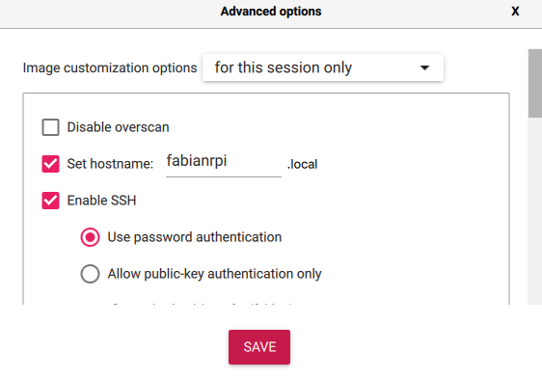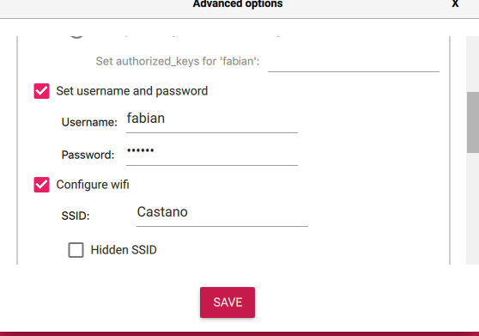

Acceso remoto

ssh fabian@fabianrpi.local

Actualizacion de software raspberry

sudo apt update

sudo apt full-upgrade

sudo apt clean

para iniciar VNC Server usar vncserver

Creacion de proyecto en Arduino,

Muestreo de los sensores y encapsulamiento de los datos, se manejaran dos tipos de datos, muestra recurrente y evento

La estructura enviada por el micro es:

event

para preguntar por los datos de evento enviar ‘e’

FABIAN;1;EVENT;23.0;43.0;432.0;[17.0,23.4];1.0

Para preguntar por los datos de muestra enviar ‘s’

FABIAN;1;SAMPLE;23.0;43.0;432.0;[17.0,23.4];7.0

Creacion de Proyecto en python:

Primeros crearemos en el gitignore el ignore para las variables de entorno.

En el .env del archivo Python se agrega

SERIAL_PORT=/dev/ce.usbmodem14101

Creacion de la base de datos en MongoDB

Se debe crear una base de datos y una colección para poder gestionar la conexión, adicional a esto la base de datos debe estar en modo Replicaset para que genere notificaciones de que se almaceno un nuevo dato

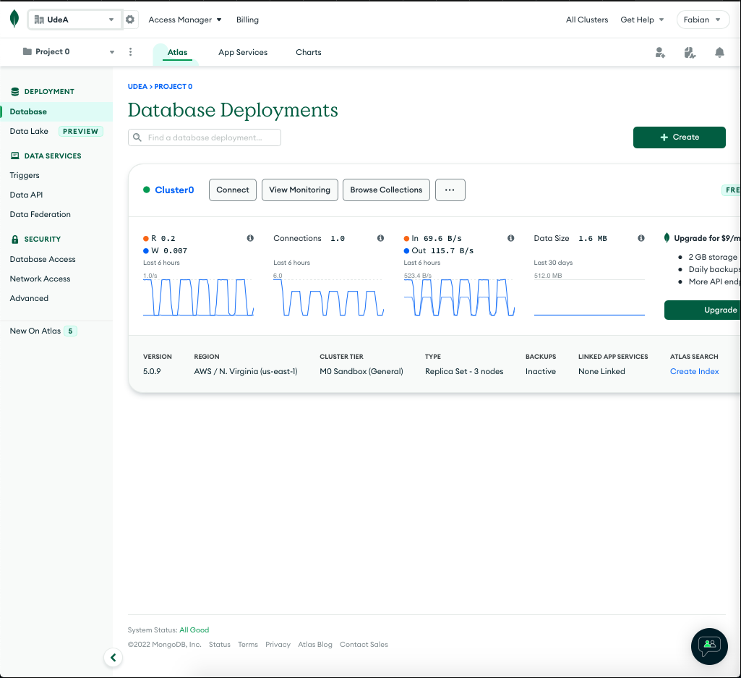

Primero crear un nuevo proyecto

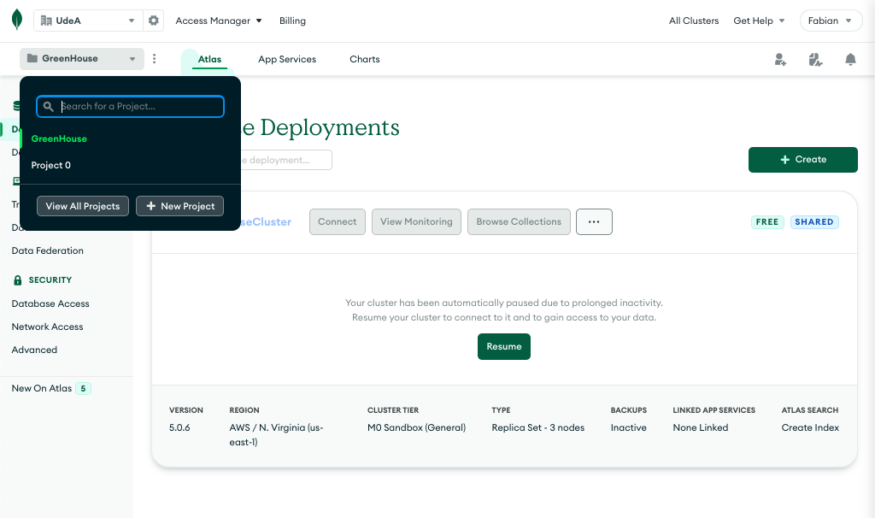

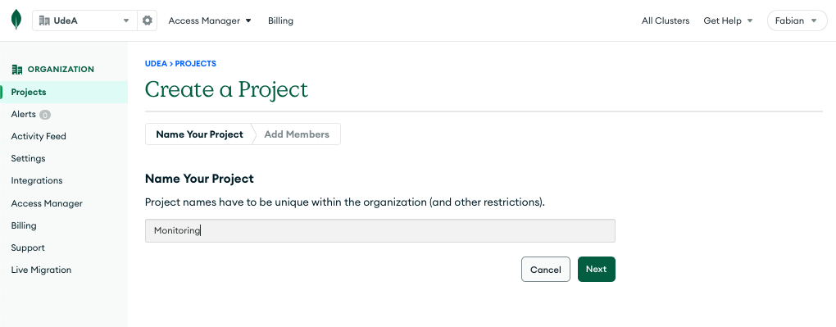

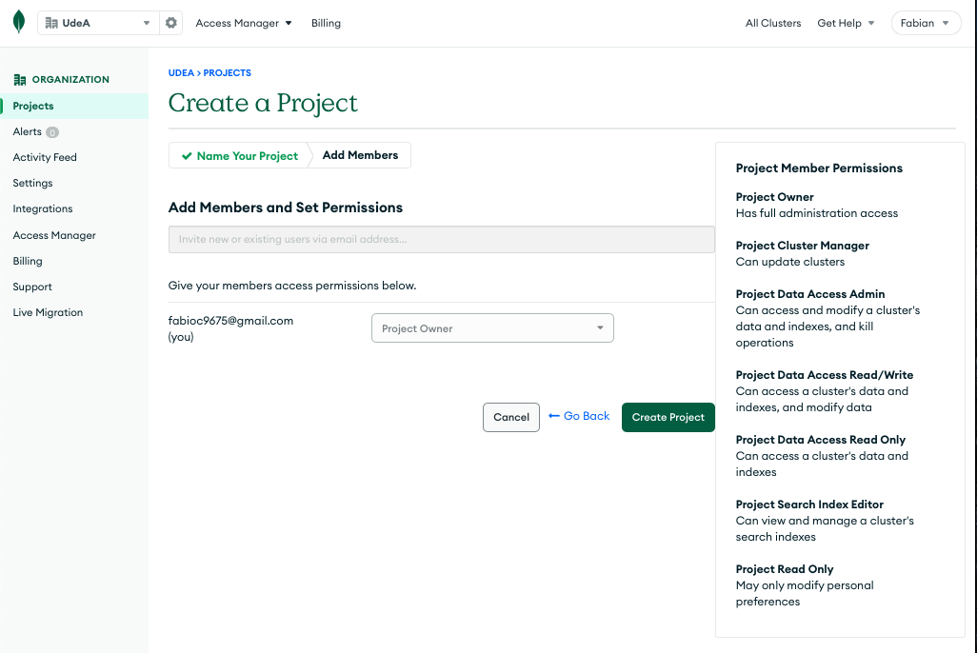

Ahora creamos una base de datos

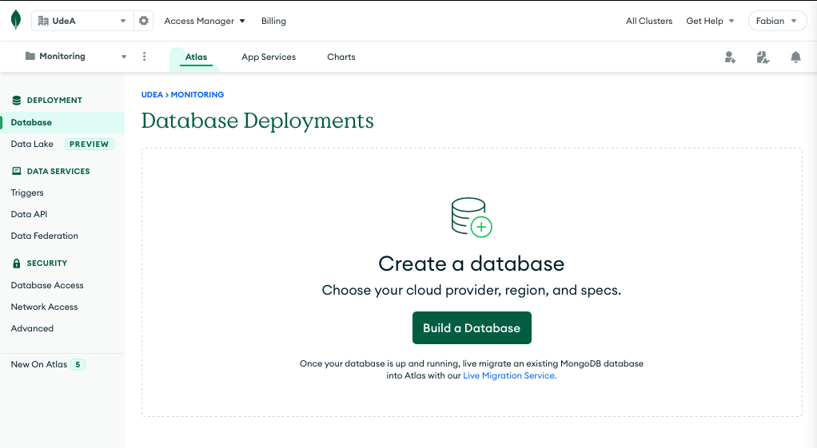

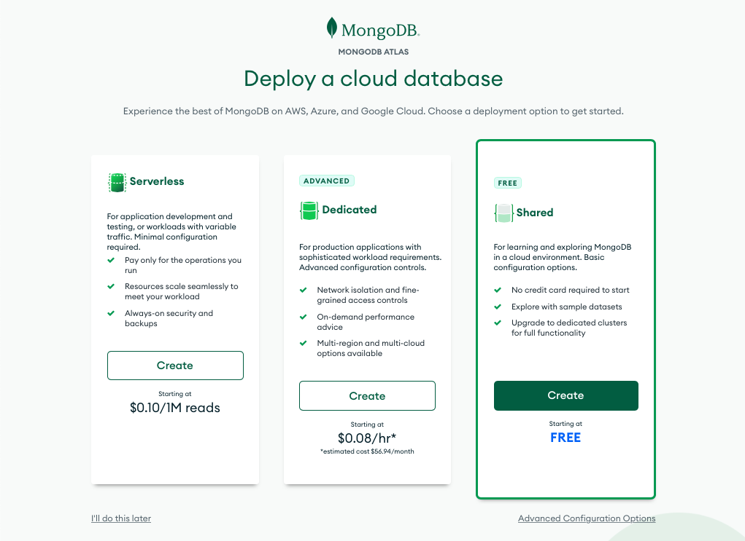

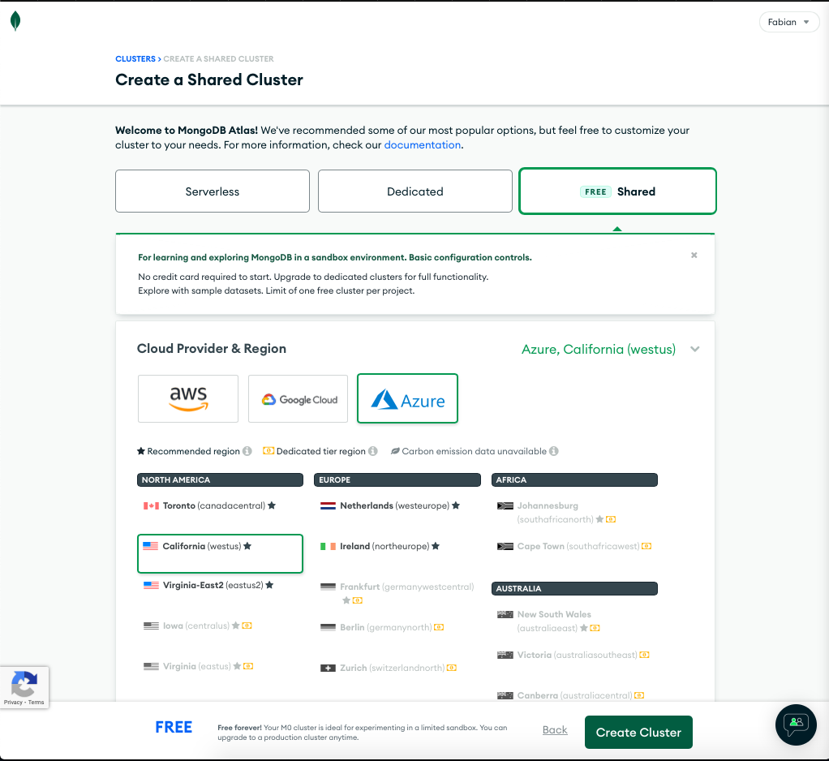

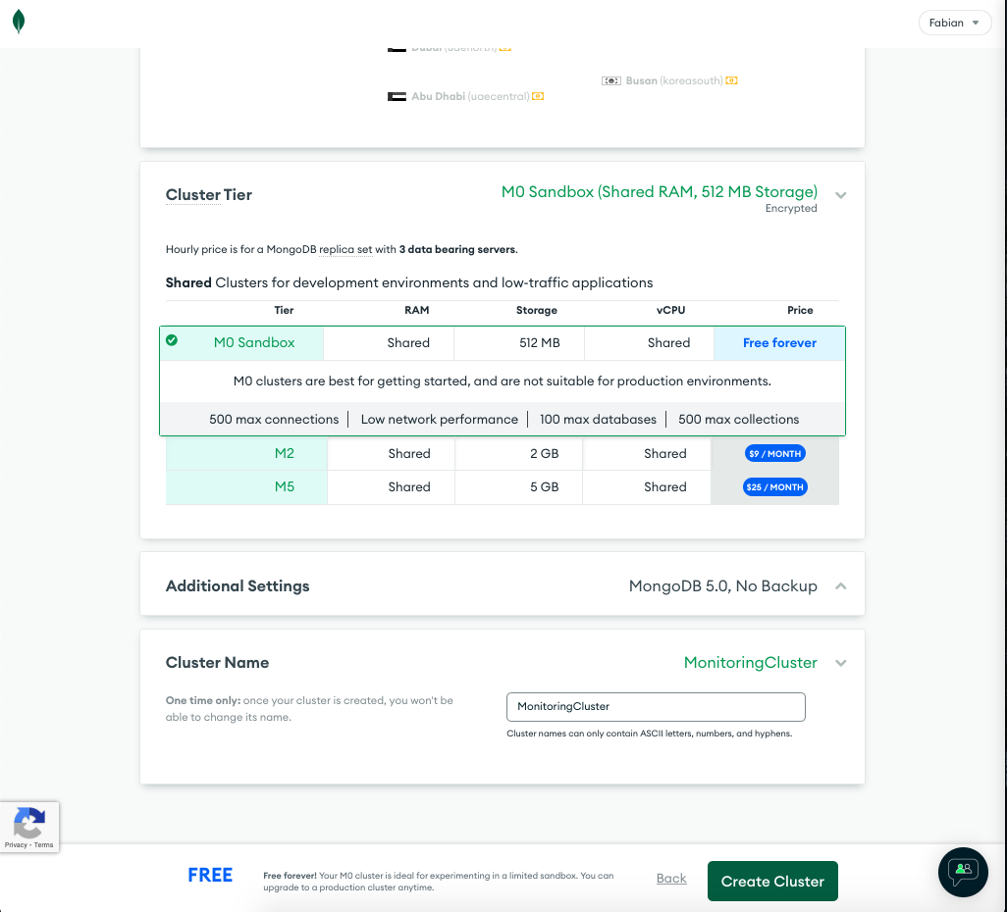

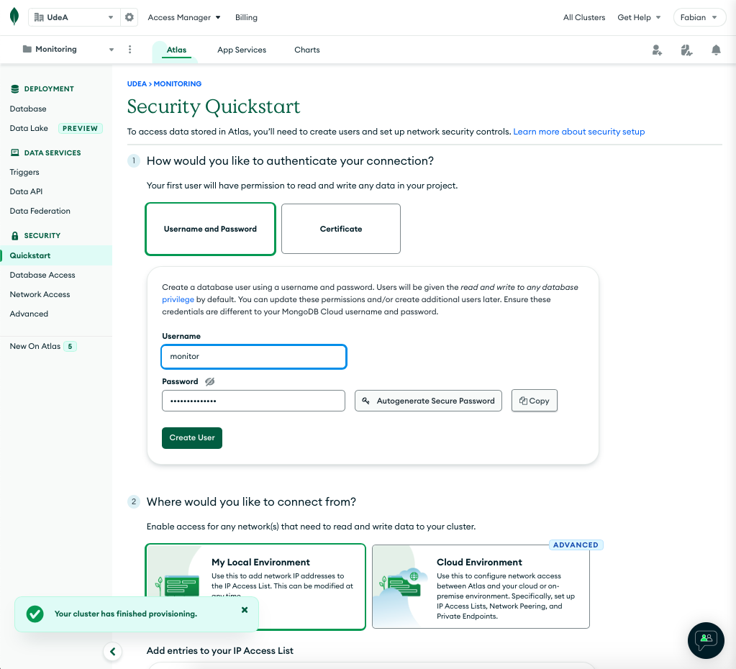

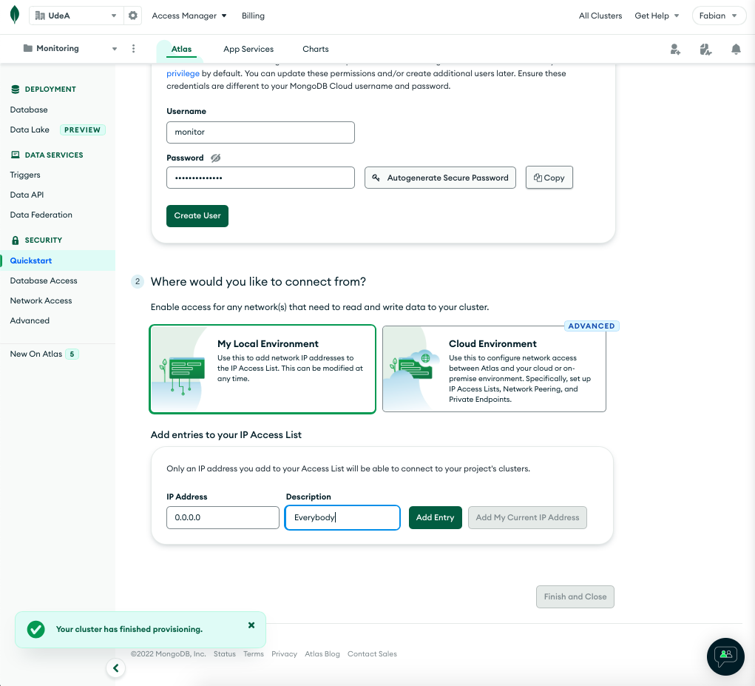

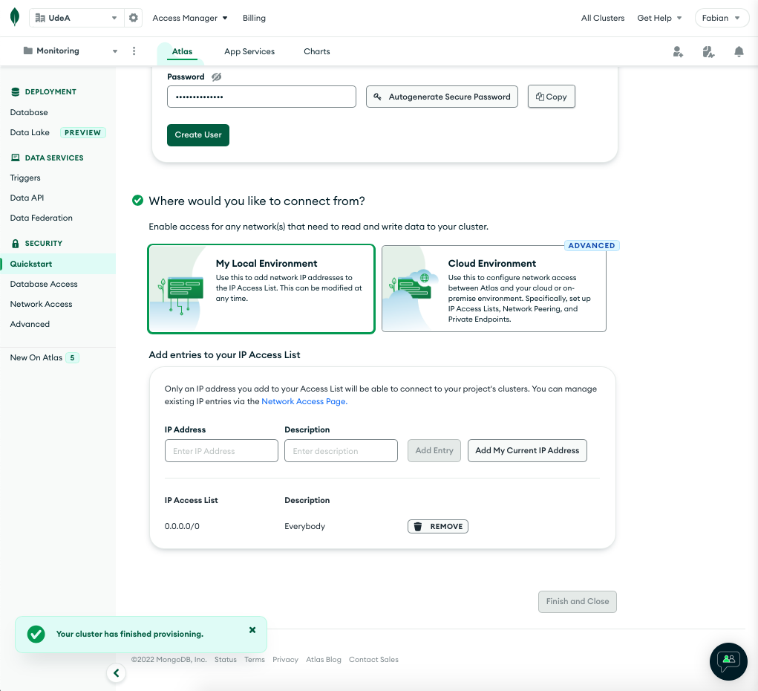

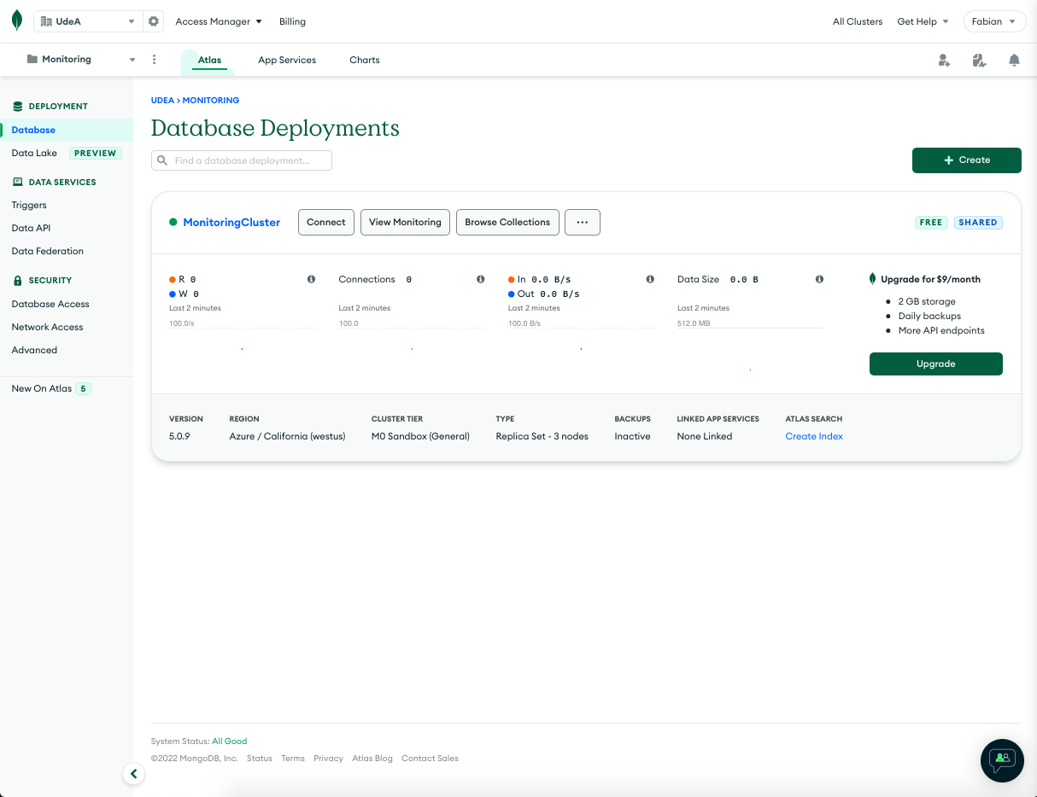

Adquirir los parámetros de conexion

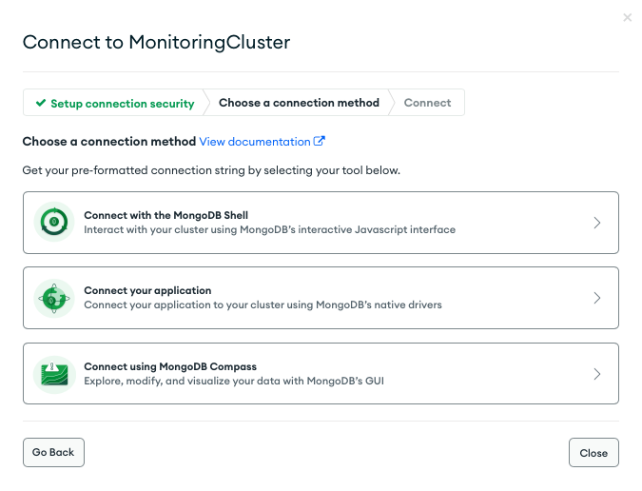

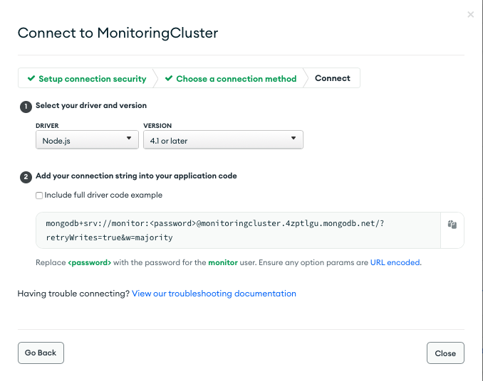

Recuerde que el password debe ser el que usted puso,

Ahora vamos a realizar la conexión de la base de datos con MongoAtlas para poder monitorear las interacciones

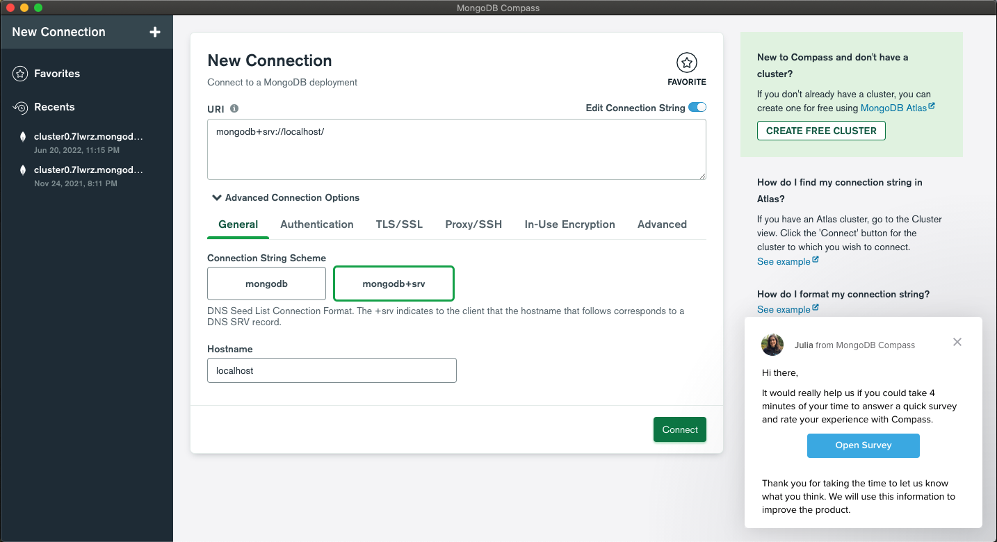

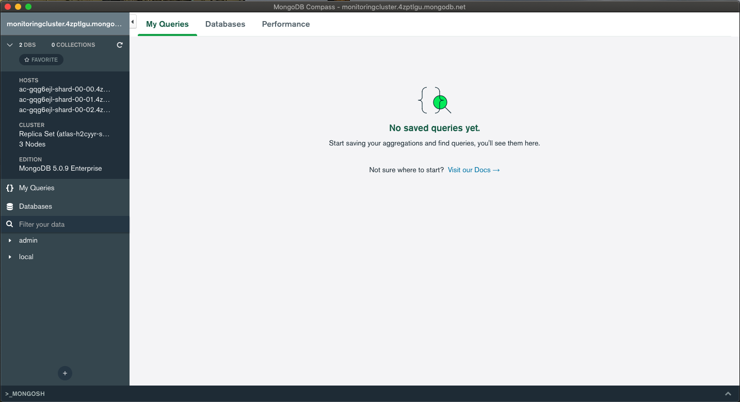

Ahora creamos una base de datos y una colección en el Cluster

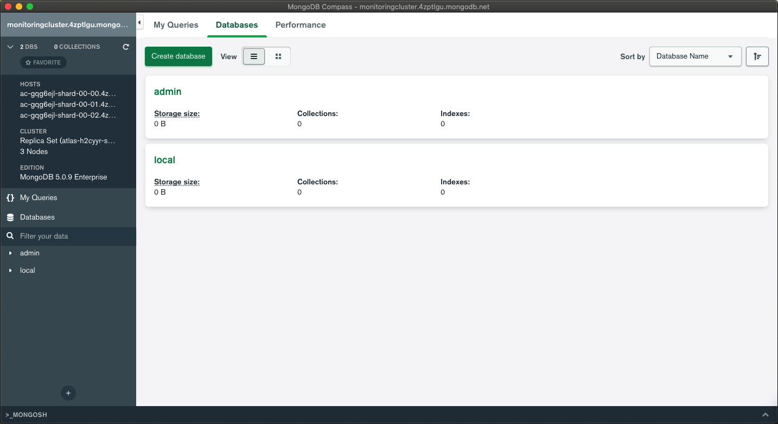

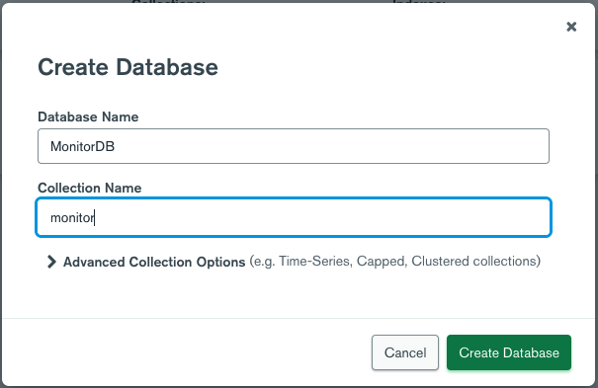

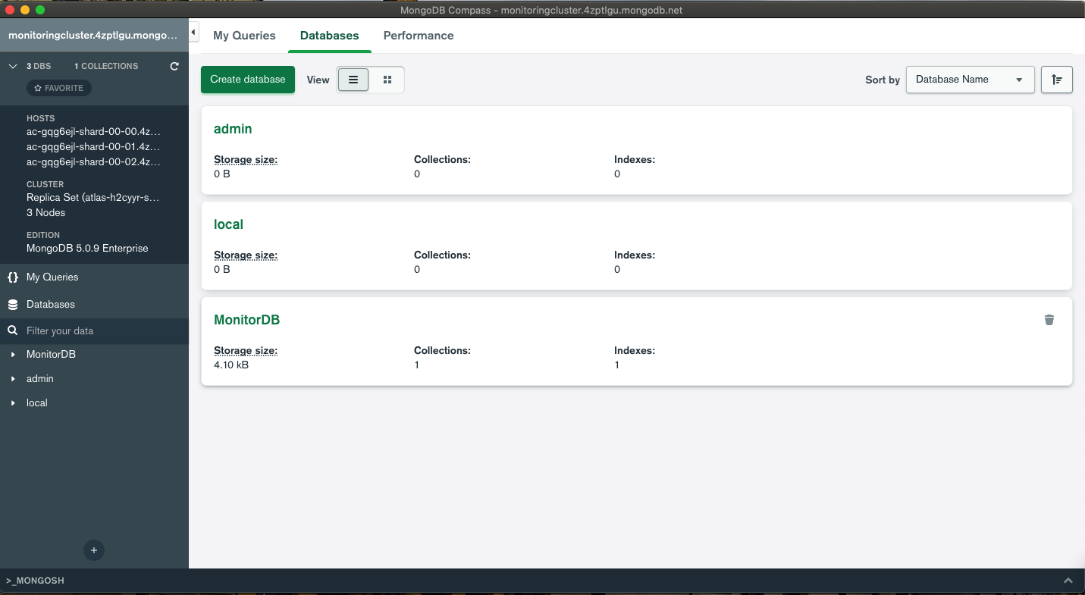

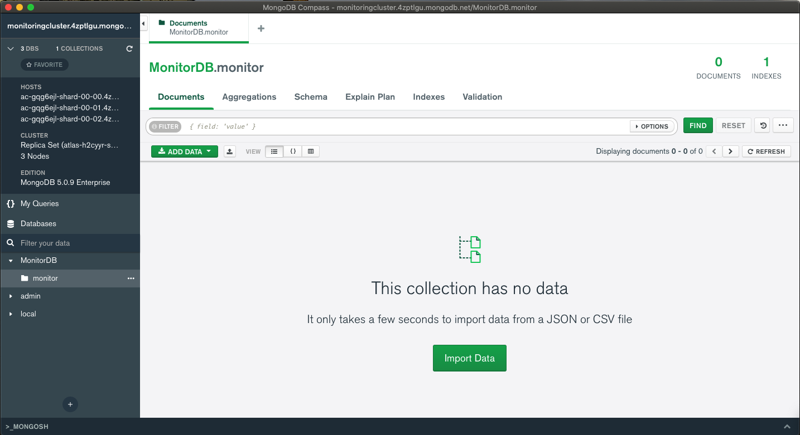

Esto se ve reflejado en mongoDB

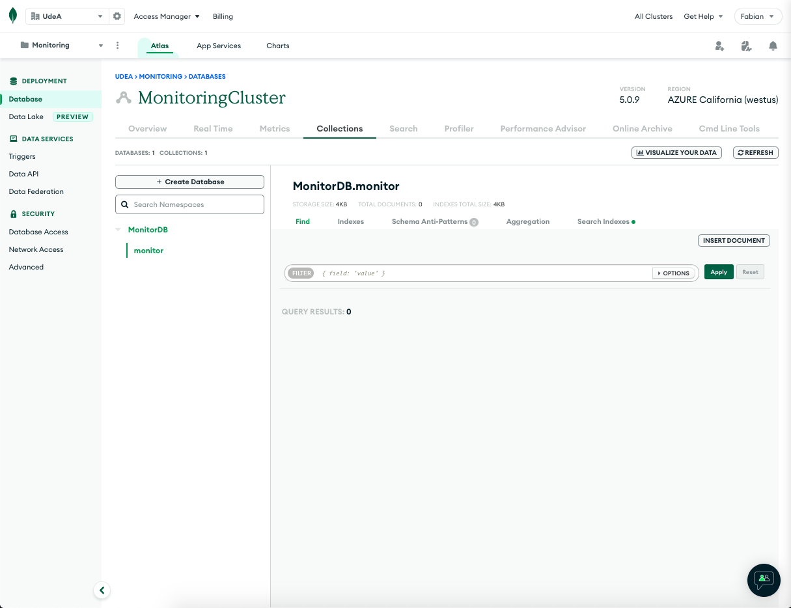

Creacion de la API para almacenar datos en la base de datos,

Inicio del BackEnd